Классный час во 4 классе на тему
«Семья и семейные ценности»
Цель: Определить понятие «семья», формировать понятие «счастливая семья».
Задачи: 1. Раскрыть понятия «семья» и «счастливая семья», выявить ее особенности.
2. Развивать речь, внимание, мышление, память. Создать комфортную ситуацию для творческого самовыражения учащихся, проявления их активности.
3.Воспитывать уважение к членам своей семьи, людям старшего поколения, эстетический вкус. Способствовать сплочению и развитию классного коллектива.
ОБОРУДОВАНИЕ: карточки, плакат.
Ход классного часа
1. Организационный момент.
Дети встают в круг. Учитель читает стихотворение и делает упражнения, дети повторяют за ним.

Из глубокого колодца (руки “О”)
Солнце медленно встает (руки поднимаются над головой)
Свет его на нас прольется (руки вытянуты перед собой ладошками вверх)
Луч его нам улыбнется (руки параллельно вниз)
Новый день оно начнет (руки вниз широко).

Учитель: С наступлением нового дня! Пусть он будет таким же радостным, солнечным, как ваши улыбки. Улыбнитесь друг другу.

2Актуализация опорных знаний | Какое определение вы дали слову милосердие?  Как научиться милосердию?  Хорошо жить, если тебя  окружают милосердные люди?  А если каждый будет считать, что милосердно должен вести себя не он, а другие, что будет?  Какие слова мы отнесём к слову милосердие?
3. Постановка проблемы | У меня есть мама,  У меня есть папа,  У меня есть дедушка,  У меня есть бабушка,  А у них есть я  Что это?  Как вы думаете, о чем же сегодня пойдет разговор на уроке?  Действительно, сегодня наш разговор пойдет о семье, о взаимоотношениях в ней, о семейных ценностях.  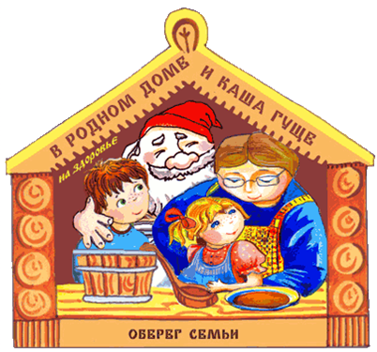
4 Объяснение нового материала  Цель: познакомить с понятием «семья», «семейные ценности»  4)а.Пословицы о семье:  5. Закрепление основных понятий урока.  .  Заповеди  6. Рефлексия  7. Домашнее задание  Составить: | Семья. Довольно часто мы слышим или произносим это слово, но часто ли мы задумываемся о том, что оно означает? Какое определение вы бы дали понятию «семья»?  Давайте обратимся к справочной литературе словарю Ожегова и узнаем, как трактуется это слово.  Кого вы представляете, когда слышите «моя семья»?  Слово «семья» греет душу. Оно напоминает о ласковом голосе мамы, о заботливой строгости отца. В семье ребенок всегда желанный, в семье ему дают имя.  - Слово «семья» можно разделить на 2 части «семь» и «я». Почему?  - Для чего люди создают семью?  - А как называются люди, объединенные одной семьей?  - Кем вы приходитесь своим родителям?  - Как они вас называют?  - Но и у ваших мама и пап есть родители. И они очень вам близки, любимы и тоже приходятся вам близкими родственниками. Кем они вам приходятся?  - Как члены семьи должны относиться друг к другу, чтобы в семье было радостно жить?  - Как вы думаете, на чем держится семья?  Семья в куче - не страшна и туча.  В семье и каша гуще.  На что и клад, когда в семье лад.  Воспитать, не курочек пересчитать.  Без совета стариков дело не пойдет.  Кто почитает своих родителей, того и дети будут почитать.  Мать – святыня, с ней не спорят.  Мать сказала – Бог сказал.  Нет ничего на свете краше, чем матери наши.  Мать в семье – клад.  Объясните, как вы понимаете пословицы.  - Как вы думаете совпадают ли представления о семейных ценностях в разных религиозных культурах?  Работа в группах:  Давайте рассмотрим семьи разных культур и определим совпадают ли представления о семейных ценностях в разных религиозных культурах.  ВВедущий 1. Семья – это прочный союз любящих, духовно близких и равноправных людей, у которых нормой отношения являются уважение, доверие, взаимопомощь, общие взгляды.  Веведущий 2. Не секрет, что семейные узы – самые крепкие, самые постоянные, самые надежные. Тепло, поддержка, советы родных, их помощь будут сопровождать каждого из нас всю жизнь, даже если вы будете жить в разных концах страны.  ВВедущий 1. Для христиан брак – это одно из таинств, в которых, Сам Бог благословляет любящих друг друга. Огромное значение в христианстве придаётся почитанию родителей и уважительному к ним отношению.  Ведущий 2. (Почитай отца твоего и мать твою, чтобы тебе было хорошо и чтобы продлились дни твои на земле, - гласит пятая заповедь Закона Божия; и еще: злословящий отца или мать смертью да умрет.) И множество есть таких примеров, когда родительское благословение низводило благодать на души своих детей. И наоборот - проклятие родительское подвергало ужасным страданиям, мучениям детей непокорных.  . Христианская семья помнит слова из Нового Завета: «Носите  бремена друг друга, и таким образом исполните закон Христов».  ( Инсценировка притчи. _____ класс).  В одном маленьком городе живут по соседству две семьи. Одни супруги постоянно ссорятся, виня друг друга во всех бедах, а другие в своей половинке души не чают. Дивится строптивая хозяйка счастью соседки. Завидует. Говорит мужу:  – Пойди, посмотри, как у них так получается, чтобы все гладко и тихо.  Пришел тот к соседям, зашел тихонечко в дом и спрятался в укромном уголке. Наблюдает. А хозяйка веселую песенку напевает, и порядок в доме наводит. Вазу дорогую как раз от пыли вытирает. Вдруг позвонил телефон, женщина отвлеклась, а вазу поставила на краешек стола, да так, что вот-вот упадет.  Но тут ее мужу что-то понадобилось в комнате. Зацепил он вазу, та упала и разбилась. "Что будет-то?", – думает сосед.  Подошла жена, вздохнула с сожалением, и говорит мужу:  – Прости, дорогой. Я виновата. Так небрежно ее на стол поставила.  – Что ты, милая? Это я виноват. Торопился и не заметил вазу. Ну да, ладно. Не было бы у нас большего несчастья.  …Больно защемило сердце у соседа. Пришел он домой расстроенный. Жена к нему:  – Ну что ты так долго? Посмотрел?  – Да!  – Ну и как там у них? – У них-то все виноваты. А вот у нас все правы  Звучит спокойная музыка(«Вальс цветов «Петр Чайковский)  Ведущий 2. Семья – это самое святое, что есть у человека в жизни. Ради семьи мы готовы на любые подвиги и именно в семье находим радость, спокойствие и гармонию, именно семья дает нам силы жить и творить, радоваться каждому проявлению жизни. Дружная семья плечом к плечу противостоит любым невзгодам и всегда выходит победителем.  Ведущий 1. Мусульмане серьёзно относятся к созданию семьи и очень дорожат ею. Главное, что важно для исламской семьи, это любовь: родителей друг к другу, к детям, детей к родителям. Мусульманские семьи обычно многодетные. Рождение каждого ребёнка в семье считается большой радостью. Вот как это отразили народные поговорки:  Ведущий 2. «И бурая медведица своё дитя называет беленьким, а ежиха – мягоньким»,  Ведущий 1.Когда птицам и зверям предложили принести самую красивую вещь, ворона притащила своего воронёнка».  Ведущий 2. О чувствах, которые испытывают родители к детям, прекрасно сказал Муса Джалиль.  (Желательно, чтобы это стихотворение прочитали мама и папы мусульмане)  Родилась беспомощным комочком,  Но растёт и крепнет с каждым днём,  Голосок её звенит звоночком,  В сердце откликается моём.  А бывает, иногда спросонок  Вдруг застонет бедный мой ребёнок,  Я дрожу, как будто надо мной  Разразился ливень ледяной.  Сорока болезнями готов я  Сам переболеть, перестрадать,  Только бы сберечь её здоровье.  За неё мне жизнь не жаль отдать….  Спокойная музыка  .В буддизме все верующие делятся на монахов и мирян. Для мирян семейная жизнь является важнейшей частью их жизни. Назначение семьи - это ответственность и забота о детях, о родителях.  . Будда уделял большое значение семейным отношениям, считая, что они могут стать для человека источником огромного счастья или привести к страданиям.  Согласно учению Будды, существует пять способов, при помощи которых, дети должны выражать свою любовь и уважение к родителям:  . Поддерживать своих родителей;  . Исполнять свои обязанности по отношению к ним;  . Поддерживать и сохранять семейный уклад и традиции;  . Вести себя так, чтобы быть достойными наследства;  Исполнять свой религиозный долг и приносить религиозные дары родителям даже после их смерти.  (Инсценировка притчи ……. класс)  Было у матери семь дочек. Однажды поехала мать к сыну, который жил далеко. Вернулась домой только через неделю. Когда мать вошла в хату, дочки одна за другой стали говорить, как они скучали по матери.  – Я скучала по тебе, как маковка по солнечному лугу, – сказала первая дочь.  – Я ждала тебя, как сухая земля ждёт каплю воды, – проговорила вторая.  – Я плакала по тебе, как маленький птенчик плачет по птичке, – щебетала третья.  – Мне тяжело было без тебя, как пчеле без цветка, – говорила четвёртая.  – Ты снилась мне, как розе снится капля росы, – промолвила пятая.  – Я высматривала тебя, как вишнёвый сад высматривает соловья, – сказала шестая.  А седьмая дочка ничего не сказала. Она сняла с мамы ботинки и принесла ей воды в тазу – помыть ноги.  Ведущий 1. Во всех религиях положение о любви и уважении к родителям является одной из важнейших основ вероучения. Семье принадлежит основная роль в формировании нравственных начал, жизненных принципов ребенка. Ведущий 2. Родители - первые воспитатели - имеют самое сильное влияние на детей. Глубокие контакты с родителями создают у них устойчивое жизненное состояние, ощущение уверенности и надежности. А родителям приносят радостное чувство удовлетворения.  .  Ведущий 1. В конце нашей встречи мне хочется рассказать вам одну легенду.  В давние времена жила одна семья, и в ней царили мир, любовь и согласие. Молва об этом долетела до правителя тех мест, и он спросил у главы семьи: «Как вам удается жить, никогда не ссорясь, не обижая друг друга?» Старец взял бумагу и написал на ней что-то. Правитель посмотрел и удивился: на листе было написано 100 раз одно и то же слово – «понимание».  1. Свято храни честь своей семьи.  2. Люби свою семью и делай ее лучше.  3. Будь внимательным и чутким, всегда готовым прийти на помощь членам своей семьи.  4. Проявляй заботу и участие к близким и дальним родственникам.  5. Подари родителям радость.  6. Умей найти и выполнить дело на пользу и радость членам своей семьи.  7. Доброе дело –дороже богатства.  8. Жизнь –это дорога, полная испытаний, будь готов с честью пройти их.  - Семья-это самое главное в жизни ребенка.  - Человеку необходимо знать, что он не один, что его всегда поддержат родные люди.  - Изучение занятий и увлечений членов семьи дает представление об окружающем мире.  - Семейное счастье зависит от каждого из членов  - Читает ученик:  Семья - это самое емкое слово.  В нем слышится «семя» - жизни основа.  Семь «я» - это семеро, связанных прочно,  И будущих жизней - надежный источник.  Семья - это радостный детский смех.  Семья - то, что в жизни нам дарит успех!  Пусть будут опорой друг другу родные,  И пусть всех минуют несчастья любые!  Семья - нашей жизни надежный оплот,  Что в детстве и в старости нас бережет.  Семья - на любви построенный дом,  Составление семейных заповедей.  - Какая семья называется дружной?  О дружных семьях слагают легенды. С одной из них вы сейчас познакомитесь.  « Как появилась дружная семья».  Давным –давно жила семья, в которой было 100 человек, но не было между ними согласия. Устали они от ссор и раздоров. И вот решили члены семьи обратиться к мудрецу, чтобы он научил их жить дружно.Мудрец внимательно выслушал просителей и сказал: « Никто не научит вас жить счастливо, вы должны сами понять, что вам нужно для счастья, напишите, какой вы хотите видеть свою семью». Собралась эта огромная семья на семейный совет и решили они, чтобы семья была дружной, надо относиться друг к другу, придерживаясь этих качеств: (каких?) Понимание Любовь Уважение Доверие Доброта Забота Помощь Дружба  Уважайте мнение всех членов семьи.  Старайтесь понять каждого и если надо простить.  Никогда не смейтесь над кем-то.  Уважайте родственников.  Почитайте родителей. И т. д.  На доске записаны незаконченные предложения.  Мама и папа для меня самые…  Я доверяю свои тайны…  Я люблю бабушку за то….  Свою семью я считаю…  Родным я хочу пожелать…  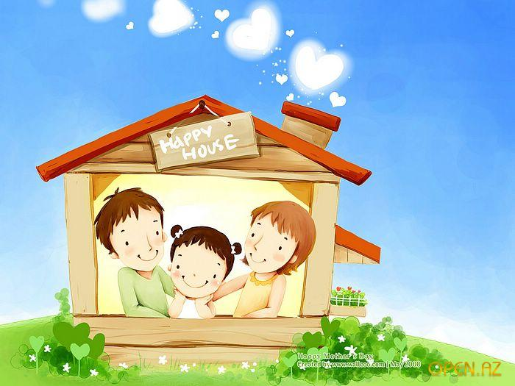  Поговорить с родителями о ценностях своей семьи.  Подобрать пословицы о семье, можно разных народов.  Написать сочинение о своей семье ( по желанию)  